**КВН в старшей группе**

**«Знатоки птиц»**

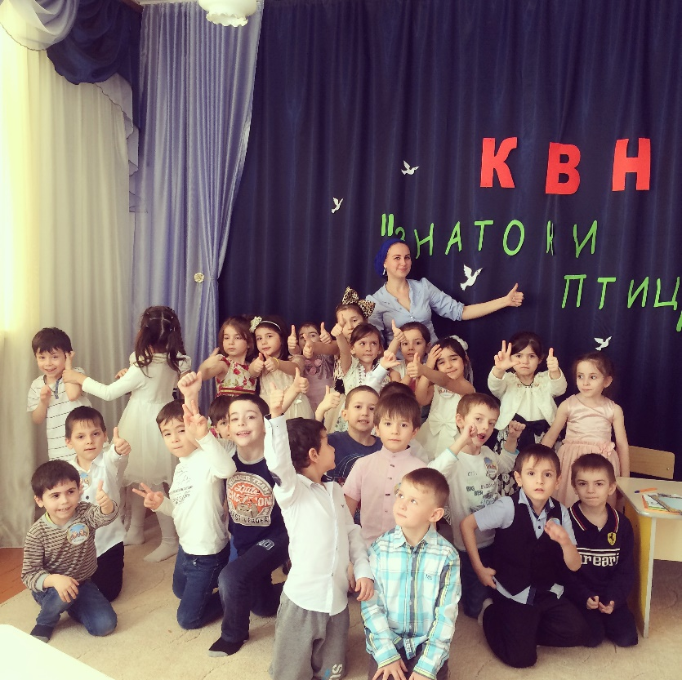

Закрепить знание детей о многообразии **птиц**; их классификации (зимующие, перелётные, домашние, об особенностях их строения, поведения в разные времена года; о пользе **птиц**.

Формировать умение обосновывать свой ответ, отвечать на вопросы полным предложением.

Воспитывать у детей бережное отношение к **птицам**, проявлять заботу, беречь и охранять.

Материал и оборудование:

Набор картинок с изображением перелётных **птиц**, зимующих и домашних.

Разнообразный корм для зимующих **птиц***(разложен по тарелочкам)*.

Рисунки с изображением разных частей тела **птиц**(Клювы клеста и журавля, хвостов ласточки и сороки, лапок журавля и утки, грудки кукушки и снегиря)

**Ход**

Воспитатель ребята, посмотрите на ваших столах лежат картинки различных птиц , скажите кто к нам сегодня в гости прилетел?

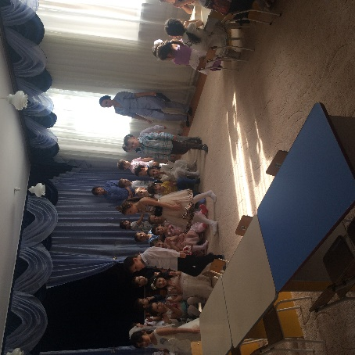

Дети: **Птицы**.

В-ль: Почему вы решили, что это **птицы**, а не звери? По каким признакам мы можем определить, что это **птицы**?

Дети:

**Птицы покрыты перьями**

**Птицы летают**.

**Птицы имеют клюв**.

**Птицы** и имеют крылья и две ноги.

**Птицы несут яйца**, из которых вылупляются птенцы.

В-ль: Ребята, а зачем нам нужны **птицы**?

Дети:

**Птицы поют песни**.

**Птицы** уничтожают насекомых.

**Птицы уничтожают гусениц**, которые поедают растения.

**Птицы** дают мясо человеку и другим животным.

**Птицы** дают перо для и изготовления подушек и одеял.

В-ль: Вы очень много знаете о **птицах**, молодцы!

Мы сейчас проведём КВН *«****Знатоки птиц****»*.

У нас будет жюри, которое будет подсчитывать балы за каждое задание. *(Воспитатель представляет жюри)*

А ещё мы разделимся на две команды: *«орлята »* и *«совята»*

*(Дети надевают эмблемы команд, рассаживаются на стульчики по командам)*

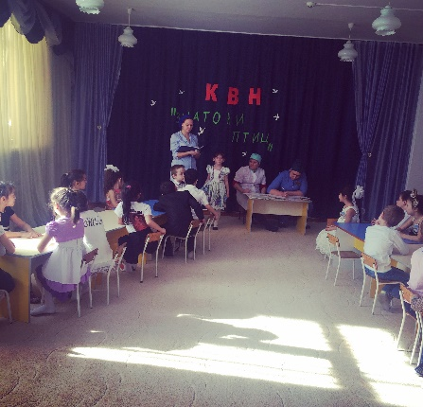

В-ль: Вам ребята нужно быть очень внимательными, слушать ответы своих товарищей, давать полные ответы на поставленные вопросы.

Первый конкурс для обеих команд, *«Это правда, или нет?»*

1. Может ли дятел жить на лугу?

2. Может ли клёст жить около реки?

3. Бывают ли в гнезде птенчики зимой?

4. Может ли воробей птенчиков зимой кормить?

5. Зимой летают ласточки?

6. Зимой в мороз трясогузка бегает?

За каждый правильный ответ воспитатель даёт фишку.

Второй конкурс: Игра: *«Зимующие и перелётные****птицы****»*

Задание: команде *«Совята»*- найти и поднять картинки перелётных **птиц**.

Команде *«Совята»»* - Зимующих **птиц**.

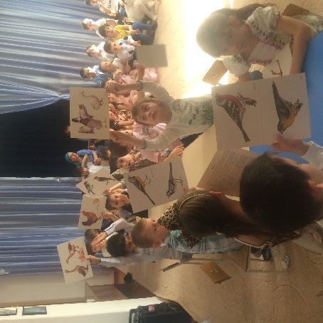

Третий конкурс: *«Отгадай загадку»*

Домашнее задание, дети загадывают загадки о **птицах**, выученные дома с родителями.

ЗАГАДКИ:

• Что, за весенняя чёрная **птица**

Любит за плугом ходить и кормиться?

Что, за весенняя чёрная **птица**

Прямо на трактор чуть не садится? *(Грач)*

• Гнездо своё он в поле вьёт,

Где тянутся растения.

Его и песни, и полёт

Вошли в стихотворения. *(Жаворонок)*

• Эта **птица никогда**

Не строит для себя гнезда.

Соседкам яйца оставляет

И о птенцах не вспоминает. *(Кукушка)*

• Прилетел в резной дворец

Серый в крапинку певец.

*(Скворец)*

• Прилетает к нам с теплом,

Путь, проделав длинный,

Домик лепит под окном

Из травы и глины.

*(Ласточка)*

• Кто без нот и без свирели

Лучше всех выводит трели,

Голосистей и нежней?

Кто же это?

*(Соловей)*

• Стали братья на ходули,

Ищут корму по пути.

На бегу ли, на ходу ли –

Им с ходулей не сойти.

*(Журавли)*

• Спинкою зеленовата,

Животиком желтовата,

Чёрненькая шапочка

И полоска шарфика.

*(Синица)*

• Чёрный жилет, красный берет,

Нос – как топор, хвост – как упор. *(Дятел)*

• Красногрудый, чернокрылый,

Любит зёрнышки клевать,

С первым снегом на рябине

Он появится опять.

*(Снегирь)*

• Озорной мальчишка

В сером армячишке

По двору шныряет,

Крохи собирает.

*(Воробей)*

• Птичка на большой сосне

Нам стрекочет: *«клё-клё-клё»*.

Твёрдый клюв похож на крест,

Семена из шишек ест,

В оперенье – рыжий цвет.

Как зовут? Найди ответ.

*(Клёст)*

• **Птица серая парила**,

Крылья чёрные раскрыла,

Громко каркала она,

Только курочка умна:

Под крылом хохлатка

Спрятала цыпляток!

От кого, ребятки,

Прячутся цыплятки?

*(Ворона)*

По окончании жюри подводит итог конкурса.

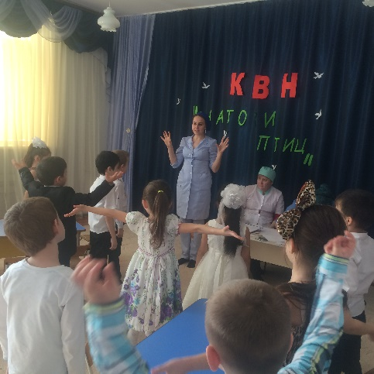

Физкультминутка:

Вновь у нас физкультминутка,

Наклонились, ну-ка, ну-ка!

Распрямились, потянулись,

А теперь назад прогнулись.

Разминаем руки, плечи,

Чтоб сидеть нам было легче,

Чтоб писать, читать, считать

И совсем не уставать.

Голова устала тоже.

Так давайте ей поможем!

Вправо-влево, раз и два.

Думай, думай, голова.

Хоть зарядка коротка,

Отдохнули мы слегка.

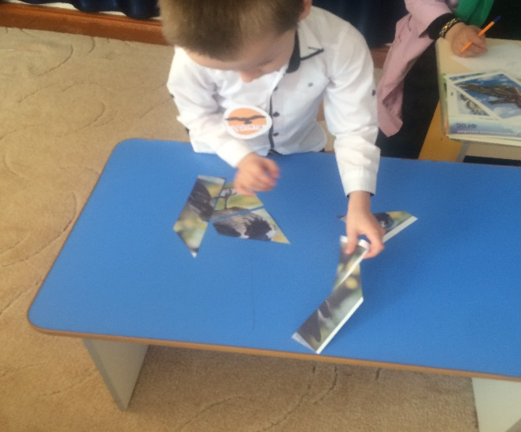

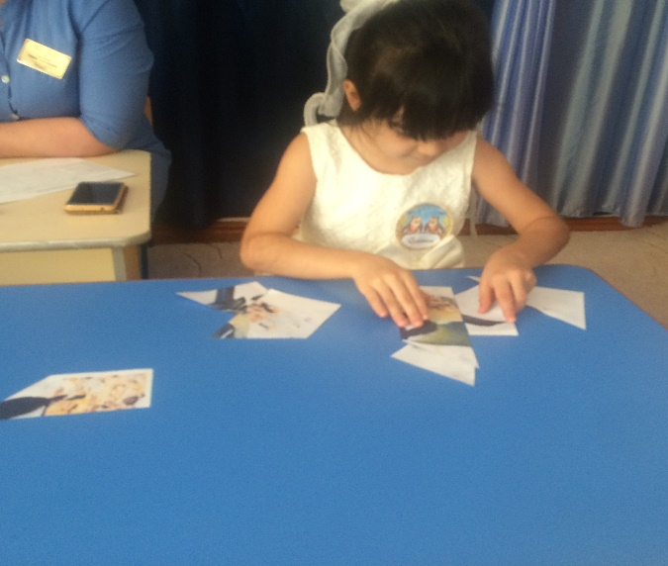Четвёртый конкурс: приглашаются капитаны команд. Они должны собрать пазлы птиц (картинки с частями тела разных птиц).

Дети:

Зимой нужно делать кормушки и подкармливать **птиц**

Весной нужно делать скворечники.

Нельзя разорять птичьи гнёзда.

Нельзя убивать **птиц**.

Нельзя вырубать лес, потому что многие **птицы живут в лесу**, а гнёзда делают на деревьях.

В-ль: Жюри подвело итоги и сейчас нам представит свои результаты. Поздравление победителей, вручение памятных медалей.В-ль: Вы, ребята, молодцы! Так много знаете о **птицах**, вы настоящие *«****знатоки птиц****»*!

А сейчас я приглашаю всех станцевать весёлый танец – *«Танец маленьких утят»*